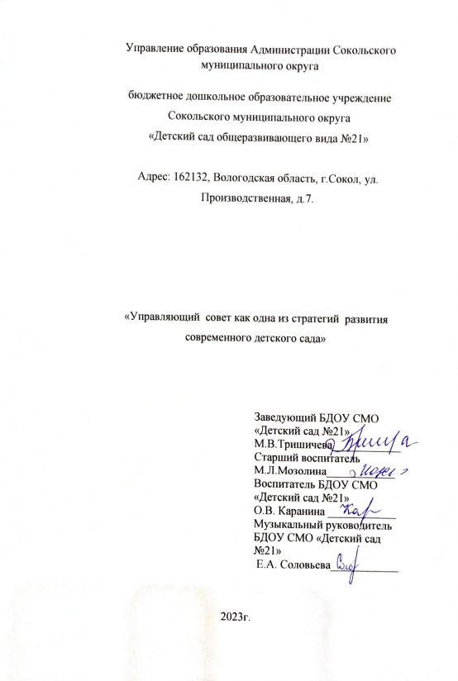

ПАСПОРТ
управленческого проекта
Наименование проекта | Управляющий совет как одна из стратегий развития современного детского сада: Работаем на результат.
Цель и задачи управленческого проекта | Оптимизация работы Государственно-общественного управления образованием БДОУ СМО «Детский сад № 21».  Задачи:  1.Рассмотреть модели Государственно-общественной формы управления в образовании;  2. Изучить нормативную базу с последующими дополнениями и обновлениями по развитию ГОУ в РФ в системе образования.  3. Провести анализ существующей системы деятельности Управляющего совета, системы материальной и нематериальной мотивации всех членов Управляющего совета.  4. Определить степень сформированности ключевых компетенций членов Управляющего совета.  5. Разработать «Карту стратегии» будущего Управляющего совета БДОУ СМО «Детский сад №21».  6. Привлечь стейкхолдеров, которые будут оказывать наибольшее влияние на развитие Управляющего совета в ДОО.  7. Сформировать паттерн развивающего взаимодействия «руководитель ДОО – педагоги – родители – кооптированные члены» в рамках «Карты стратегии» будущего Управляющего совета.  8. Проанализировать механизмы взаимодействия всех участников Управляющего совета.  9. Консолидировать материальные и кадровые ресурсы для достижения общих целей по оптимизации Управляющего совета.  10. Обеспечить открытость и доступность информации о деятельности ОО.  11. Способствовать вовлечению общественности в формирование и реализации образовательной политики.
Предполагаемые сроки реализации проекта | 01.09. 2022г. – 31.12.2024г.
Обоснование актуальности решения той задачи, проблемы, которые предполагаются управленческим проектом | Министерство образования и науки РФ считает, что усиление общественного участия в управлении общеобразовательными учреждениями является одним из важнейших направлений развития российского образования.  Закон «Об образовании» предусматривает на базе дошкольного учреждения создание коллегиального органа управления Управляющий совет, который обеспечит необходимую информационную открытость, публичную отчетность.  Для Сокольского муниципального округа является актуальным: повышение качества образования, обеспечение необходимой информационной открытости, публичной отчетности, инвестиционная привлекательность и развитие демократического государственно – общественного характера управления образовательным учреждением.  Для БДОУ СМО «Детский сад №21» актуален данный проект с целью: консолидации детского сада с родителями (законными представителями), общественностью, обеспечения открытости и доступности воспитательно-образовательного процесса, защиты прав законных интересов участников воспитательно-образовательных отношений, содействия повышению качества образования, привлечения внебюджетных и бюджетных средств в ДОО.  Проблемы:  - члены управляющего совета не готовы в полной мере выполнять обязанности в соответствии с положением «Об Управляющем совете БДОУ СМО «Детский сад №21», с положением «О комиссиях Управляющего совета»;  - нет четкой структуры деятельности Управляющего совета;  - не достаточный опыт работы руководителя ОО в делегировании части властных полномочий членам Управляющего совета представляющим интересы определенных групп общественности;  - нет системы по разрешению возникающих противоречий и конфликтов между представителями детского сада и родителями (законными представителями) воспитанников;  - отсутствие заинтересованности в деятельности Управляющего совета со стороны общественности.
Нормативная правовая база, обязательные требования, составляющие основу и учитываемые при разработке и реализации управленческого проекта | - Министерство образования и науки РФ Письмо от 27.04.2004г. №АФ – 144 «О поддержке инициативы общеобразовательных учреждений, органов управления образованием по апробации ими модели Управляющих советов образовательных учреждений.  - ФЗ «Об образовании в РФ» №273 – ФЗ, 29.12.2012г. (с последующими изменениями и дополнениями).  - ФЗ «Об основах общественного контроля в РФ №212 – ФЗ, 21.07.2014г.  - Министерство образования и науки РФ Департамент государственной политики в сфере общего образования Письмо от 22 октября 2015г. №08 – 1729 «О направлении методических рекомендаций.  - Распоряжение Минпросвещения России от 27.12.2019г. № Р-154 «Об утверждении методических рекомендаций по механизму вовлечения общественно – деловых объединений и участие представителей работодателей в принятии решений по вопросам управления развитием образовательной организации, в том числе в обновлении образовательных программ»  - Концепция государственно-общественного управления образованием в Вологодской области. Приказ Департамента образования Вологодской области № 204 от 10.02.2012г.  - Письмо Министерства просвещения РФ от 27.04.2024г. №03-653 «Методические рекомендации по формированию и развитию управляющих советов в образовательных организациях РФ.  - Устав БДОУ СМО «Детский сад №21».
Обоснование новизны управленческих решений, предлагаемых в рамках проекта | Новизна управленческого решения заключается в вовлечении стейкхолдеров в Управляющий совет, для повышения качества образования, его доступности и открытости, а так же для реализации крупномасштабных проектов, с целью привлечения внебюджетных и бюджетных средств.  Практическая значимость проекта состоит в том, что результаты реализации проекта могут быть использованы в качестве базы исследовательской, аналитической и проектной деятельности других ДОО.
Механизм реализации проекта, описание проекта, в том числе календарный план-график реализации проекта с этапами, датами, сроками и ответственными | Этапы реализации управленческого проекта (см. приложение № 1)
Ожидаемые результаты, целевые индикаторы эффективности реализации управленческого проекта | Ожидаемые результаты, целевые индикаторы эффективности реализации управленческого проекта  (см.приложение № 2)
Необходимое финансирование проекта | 30 0000 рублей
Ограничения и риски, связанные с реализацией проекта | 1. Инертность участников проекта.  2. Сопротивление коллектива педагогов к нововведениям.  3. Низкий уровень мотивации членов Управляющего совета в реализации проекта, стереотипность мышления и восприятия.  4. Отсутствие сиюминутного видимого результата от реализации проекта.  5. Кооптированные члены не заинтересованы в сотрудничестве в полном объеме.  6. Недостаточная открытость и прозрачность, информированность о деятельности учреждения для общественности.  7. Разногласия состава Управляющего совета в подходах к реализации проекта.  (см. приложение № 4)
Дополнительные данные о проекты (при необходимости)

